UNIVERSIDAD DOCTOR JOSÉ MATÍAS DELGADO
FACULTAD DE ECONOMÍA, EMPRESA Y NEGOCIOS
Sistema de Gestión Logística de Recepción y Desembarque
SumaControl
Manual del Coordinador Logístico
Proveedores, programación de citas e indicadores
Programación Orientada a la Nube 0 (PON0) · Sprint 7
Catedrático: Lic. Milton Aníbal Pineda Romero
Equipo Scrum N.º 04
Andrea Yamilette Aguilera Recinos · Otto Alexander Hernández Arévalo · Fátima Esmeralda Calderón Rivas
Noviembre de 2026

Contenido
1. Objetivo del rol 3
2. Prerrequisitos de acceso 3
3. Flujo paso a paso 3
3.1 Ingresar al sistema 3
3.2 Administrar el catálogo de proveedores 4
3.3 Programar una cita 6
3.4 Resolver un solapamiento 7
3.5 Consultar y ajustar la agenda 9
3.6 Consultar e interpretar el Dashboard de KPIs 9
4. Errores comunes 11
5. Recomendaciones operativas 11

1. Objetivo del rol
El Coordinador Logístico planifica la recepción de mercancía. Mantiene el catálogo de proveedores, programa las citas sin solapamientos y usa los indicadores para evaluar la puntualidad, los tiempos y el uso de las bahías.
Nota. Las capturas de este manual se tomaron del sistema en funcionamiento, con datos de demostración. Los nombres, correos y cantidades que aparecen son ejemplos.

2. Prerrequisitos de acceso
- Una cuenta activa con el rol coordinador, que habilita Proveedores, Pedidos, Descargas, Cola y KPIs.
- Si su cuenta exige MFA, tener a mano Google Authenticator.
- Para programar una cita, el proveedor debe estar registrado y activo.
- Las citas solo se programan de lunes a sábado, dentro del horario operativo (07:00 a 17:00 por defecto).

3. Flujo paso a paso

3.1 Ingresar al sistema
Inicie sesión con su correo y contraseña. El sistema abre el tablero de Gateways; use Inicio para ver el resumen operativo.
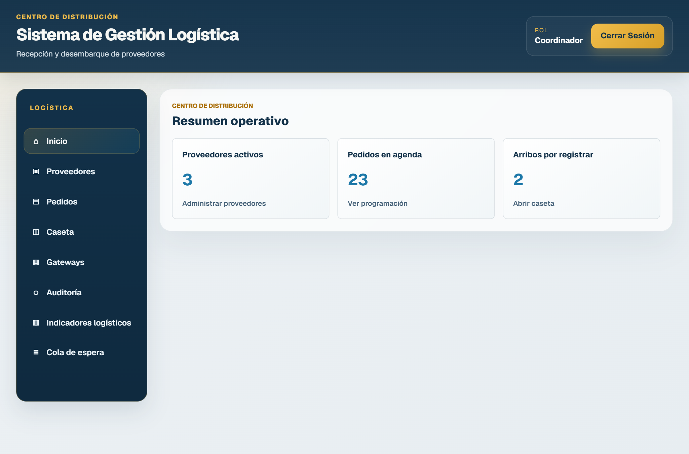
Figura 1. Resumen operativo y menú del Coordinador.

3.2 Administrar el catálogo de proveedores
En el menú, abra Proveedores. Arriba está el formulario de registro y abajo la tabla con filtro por categoría.
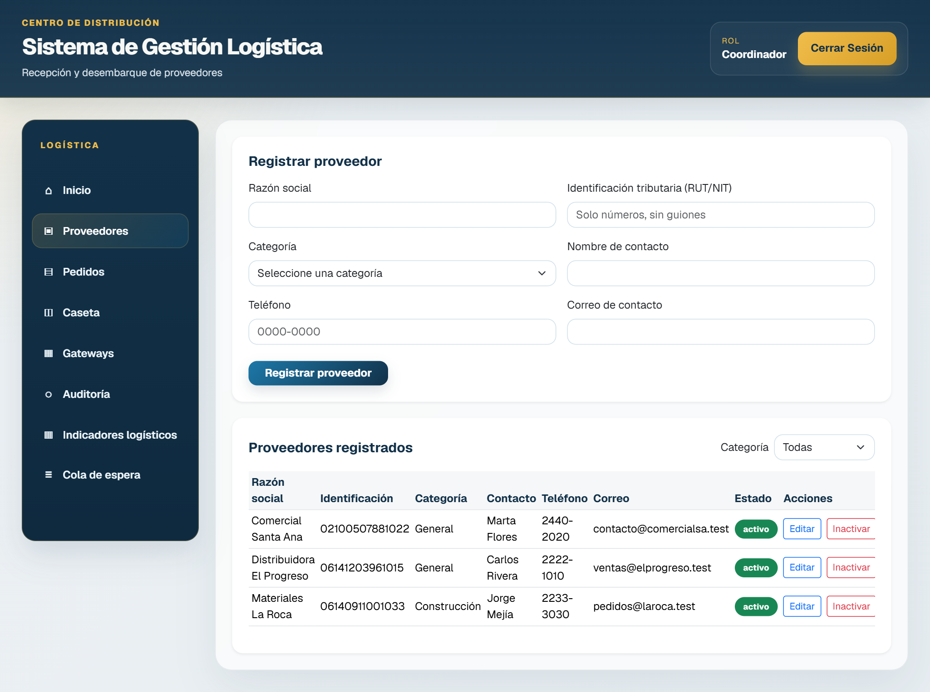
Figura 2. Módulo de proveedores.
- Escriba la razón social (solo letras) y la identificación tributaria (solo números, sin guiones).
- Elija la categoría: General o Construcción. Determina el tipo de producto de sus citas y la bahía que le corresponderá.
- Escriba el nombre de contacto, el teléfono (formato 0000-0000) y el correo.
- Presione Registrar proveedor.
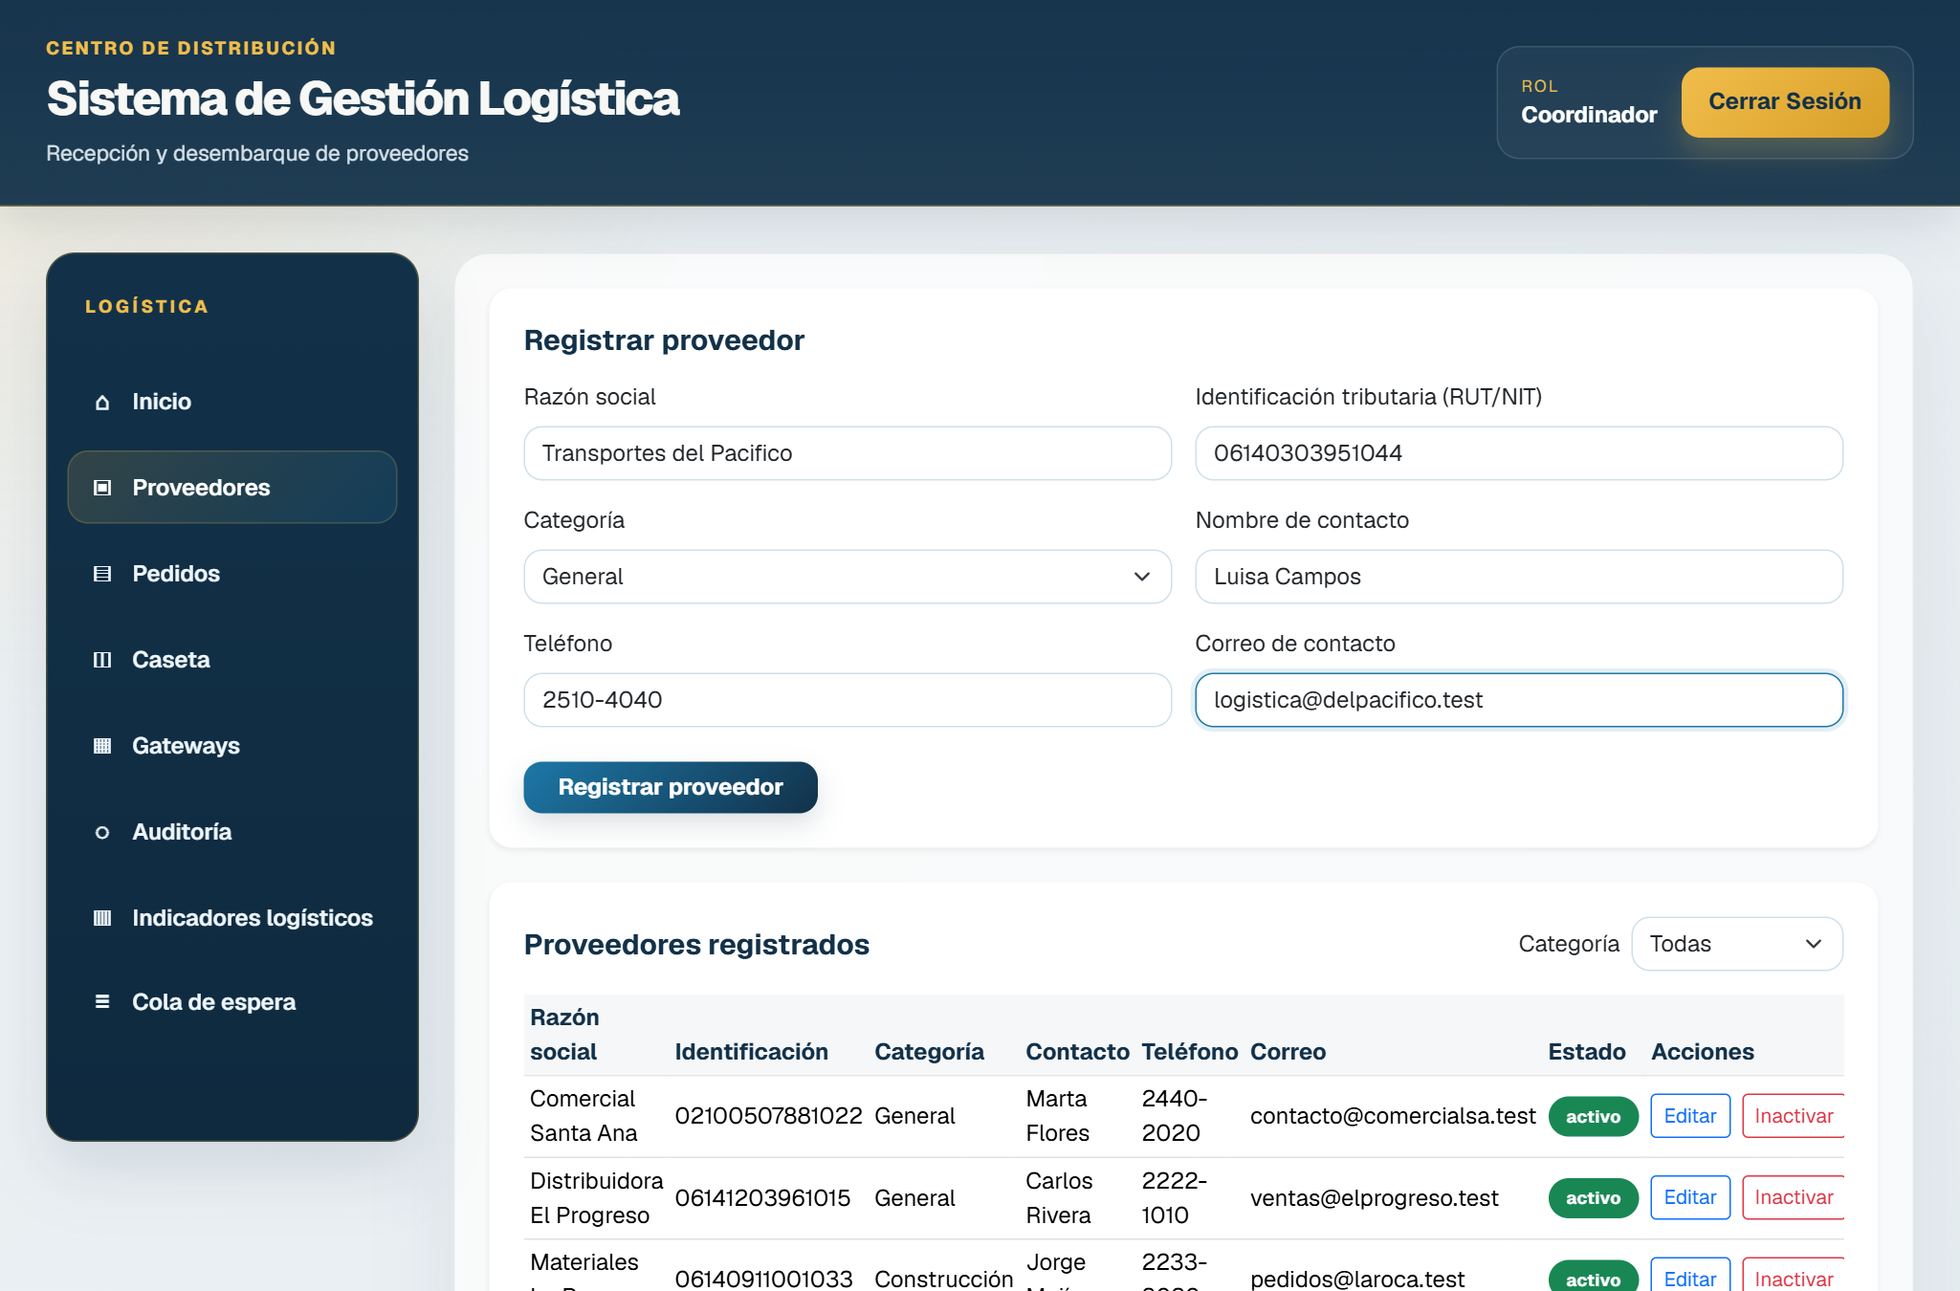
Figura 3. Formulario de registro completo.
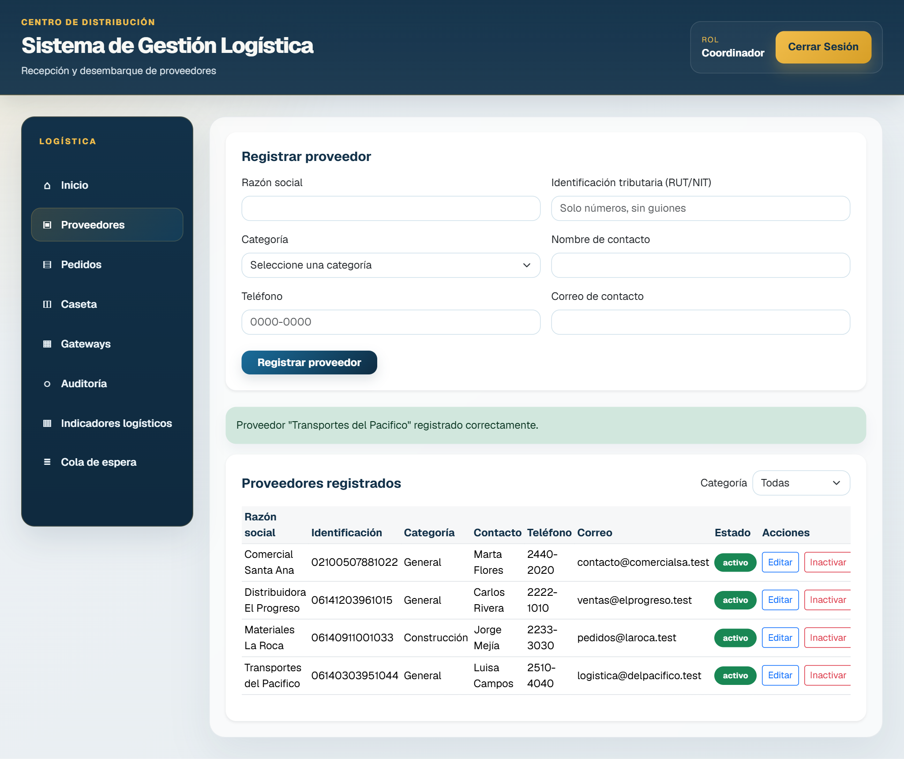
Figura 4. Confirmación y proveedor añadido a la tabla.
Use Editar para corregir datos e Inactivar para retirarlo del catálogo. El proveedor inactivo deja de estar disponible para nuevas citas, pero se conserva su historial.

3.3 Programar una cita
- En el menú, abra Pedidos.
- Seleccione el proveedor. El tipo de producto se completa solo.
- Escriba la duración estimada en minutos.
- Elija el inicio de ventana. El fin se calcula automáticamente.
- Presione Programar pedido. El sistema genera el código correlativo, por ejemplo PED-EQUI04-000000024.
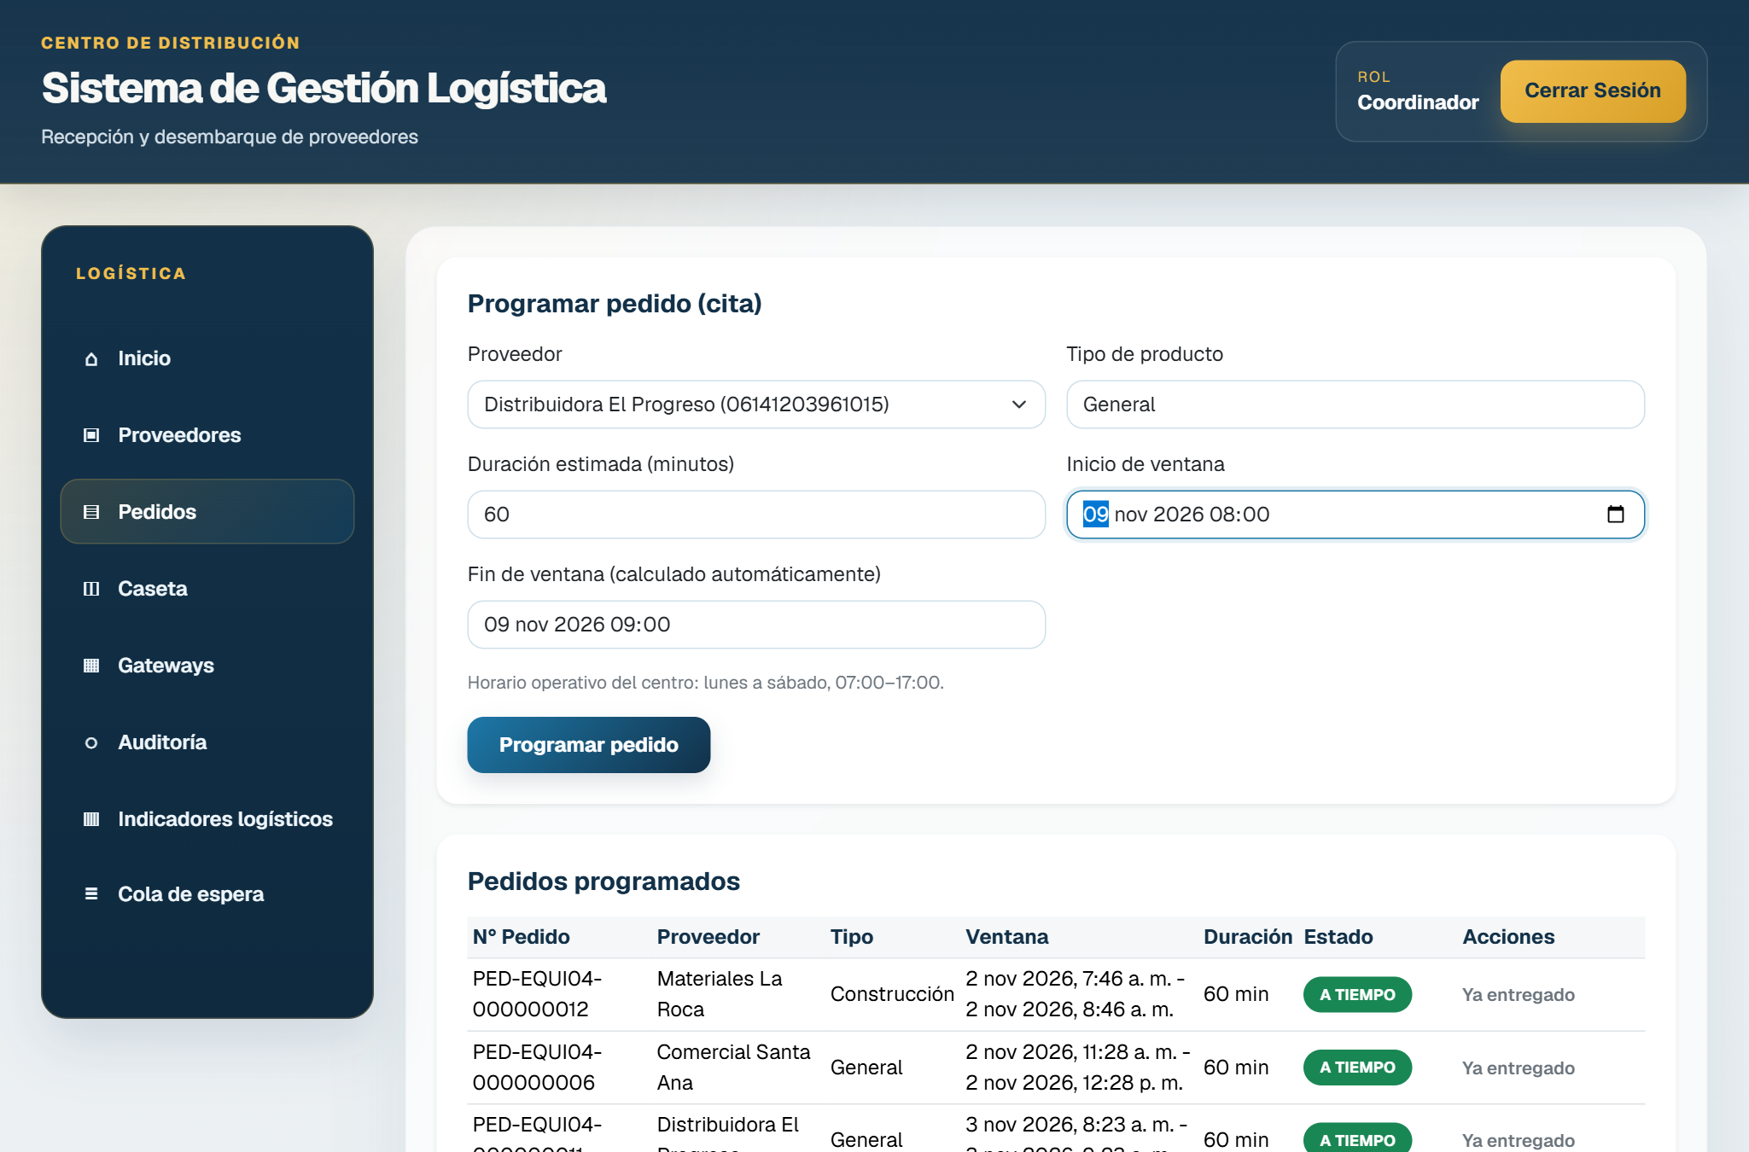
Figura 5. Formulario de programación de citas.
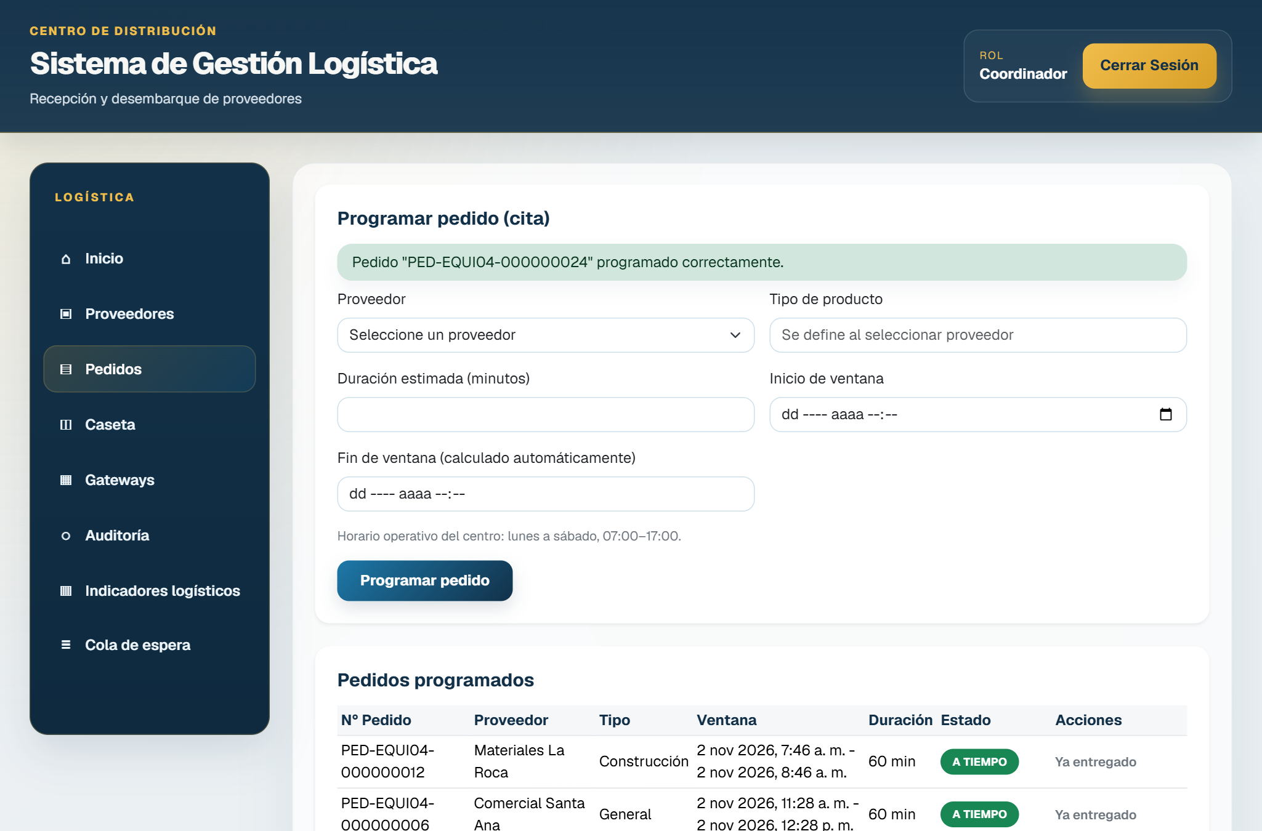
Figura 6. Cita programada con su código correlativo.

3.4 Resolver un solapamiento
El centro atiende una cita por ventana: si la ventana elegida se cruza con otra, de cualquier proveedor, el sistema la rechaza sin guardarla, indica con qué pedido choca y propone hasta tres ventanas libres.
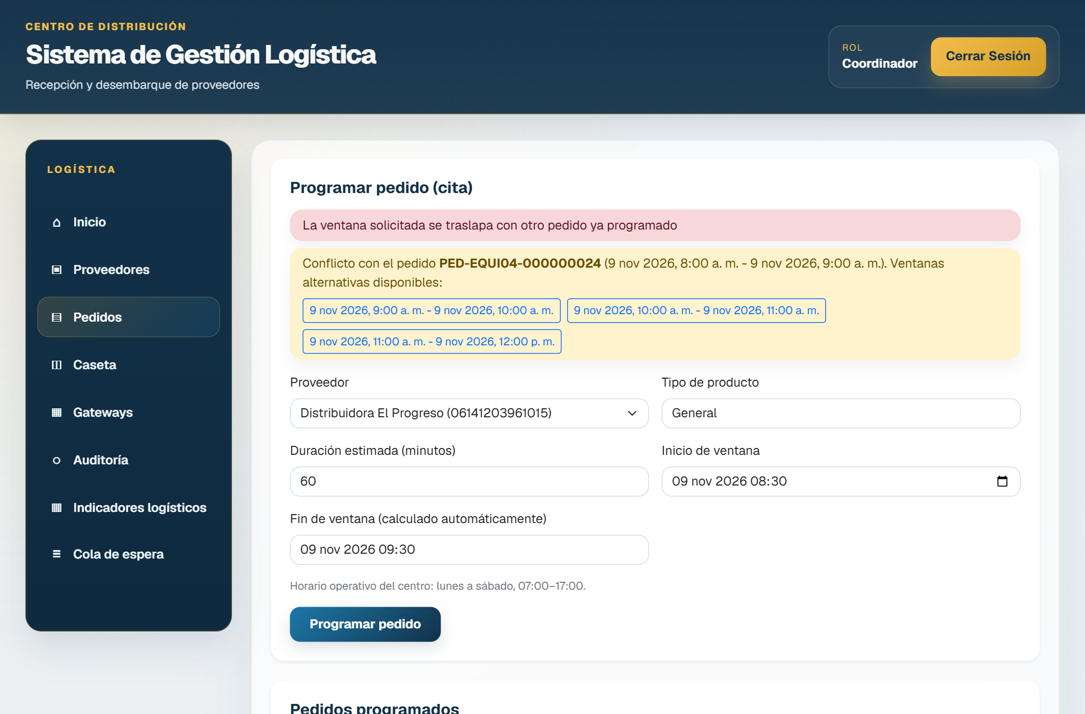
Figura 7. Conflicto de horario con ventanas alternativas.
- Presione la ventana alternativa que convenga. El formulario se actualiza con ese horario.
- Verifique los datos y presione Programar pedido.
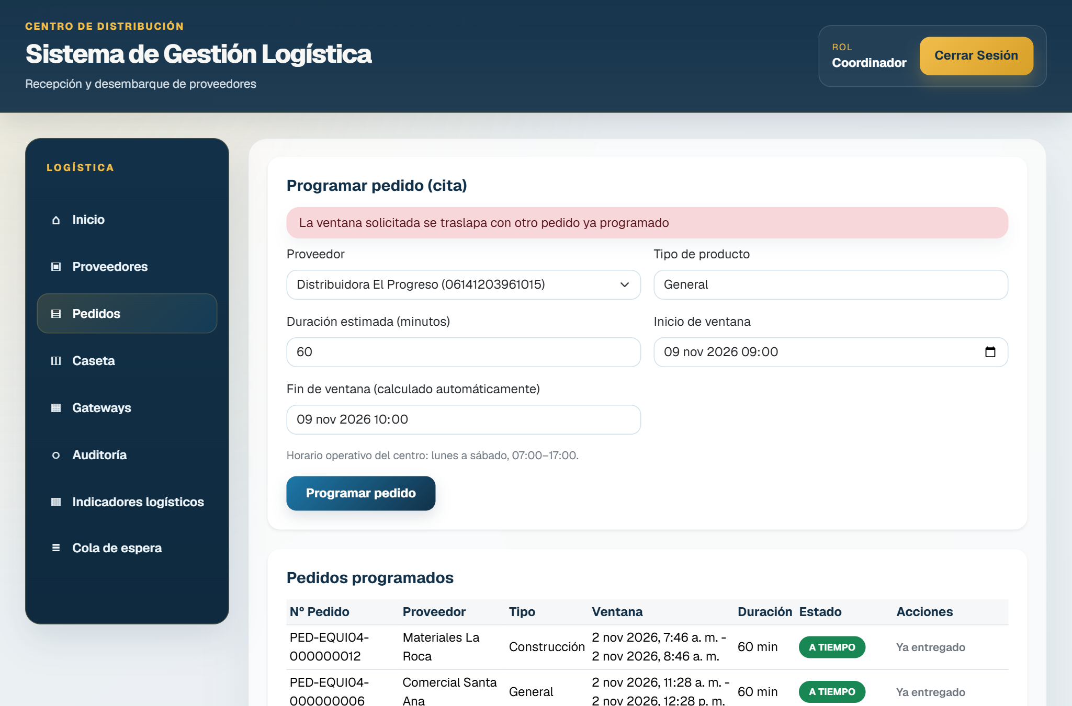
Figura 8. Formulario actualizado con la ventana alternativa.

3.5 Consultar y ajustar la agenda
La tabla Pedidos programados lista las citas por fecha. Use Editar para reprogramar o Cancelar para retirarla; la cancelación conserva el registro. Los pedidos ya entregados muestran “Ya entregado” y no se pueden modificar.
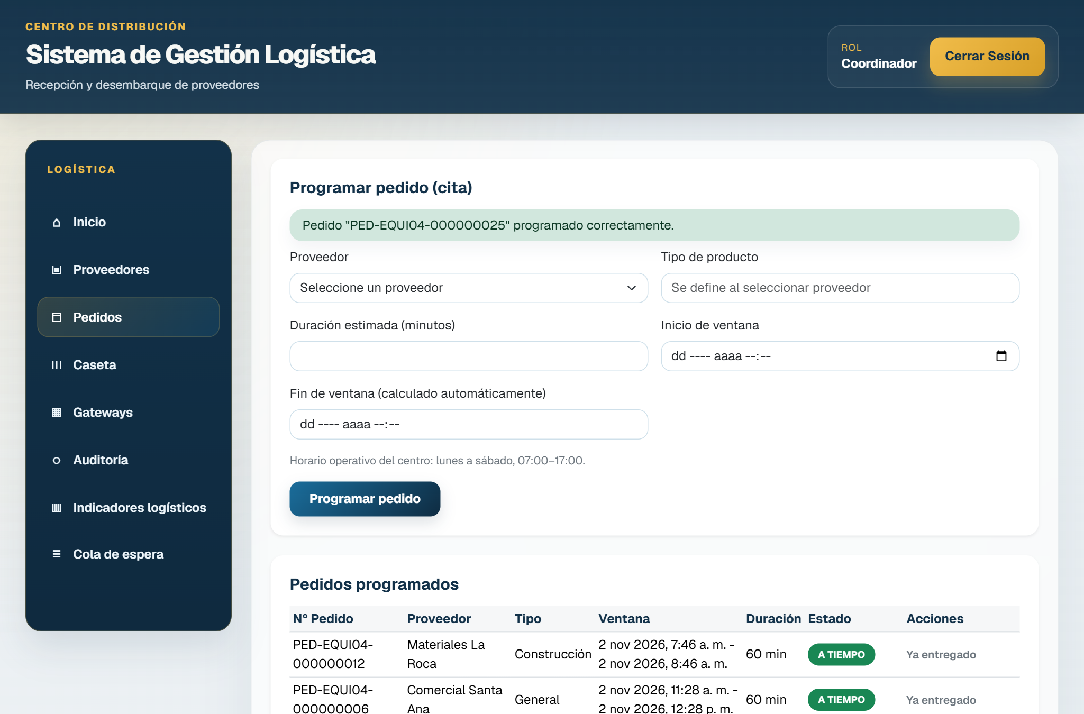
Figura 9. Agenda de pedidos programados.

3.6 Consultar e interpretar el Dashboard de KPIs
En el menú, abra Indicadores logísticos. Los datos se calculan al abrir la pantalla; use Actualizar indicadores para refrescarlos.
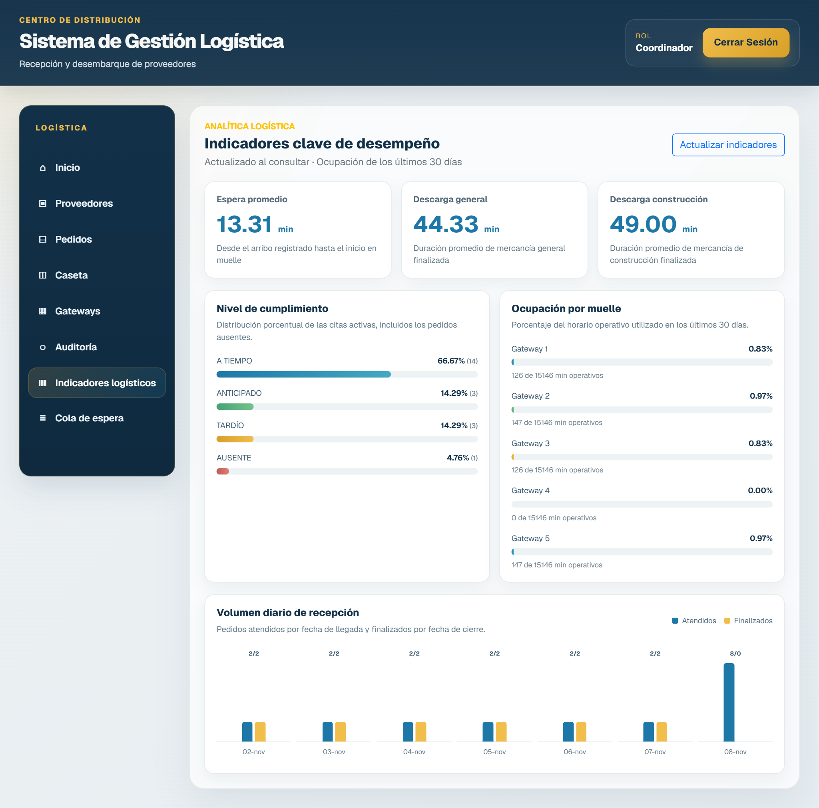
Figura 10. Dashboard de indicadores logísticos.
Indicador | Qué mide | Cómo interpretarlo
Espera promedio | Minutos desde el arribo hasta el inicio de la descarga. | Si sube, faltan bahías disponibles o las citas están muy concentradas.
Descarga general y construcción | Duración promedio de las descargas finalizadas por tipo de carga. | Compárela con la duración estimada: si la supera, amplíe la ventana de esas citas.
Nivel de cumplimiento | Porcentaje de citas A TIEMPO, ANTICIPADO, TARDÍO y AUSENTE. | Muchos tardíos o ausentes indican que conviene hablar con esos proveedores.
Ocupación por muelle | Porcentaje del horario operativo usado por bahía en los últimos 30 días. | Una bahía saturada frente a otras libres señala un desbalance en la asignación.
Volumen diario | Pedidos atendidos y finalizados por día. | Muestra los días pico para reforzar personal.

4. Errores comunes
Mensaje | Causa | Qué hacer
La ventana solicitada se traslapa con otro pedido ya programado | El horario se cruza con otra cita. | Elija una de las ventanas alternativas.
La ventana solicitada está fuera del horario operativo… | Cae en domingo o fuera del horario. | Elija un horario de lunes a sábado dentro de la jornada.
Ya existe un proveedor registrado con esa identificación tributaria | El proveedor ya está en el catálogo. | Búsquelo en la tabla; no lo duplique.
El teléfono debe tener el formato ####-#### (8 dígitos) | Faltan dígitos o el guion. | Escríbalo como 2222-3333.
La razón social solo puede contener letras | Incluye números o símbolos. | Quite esos caracteres.
El pedido ya fue entregado y no se puede editar | La cita ya se atendió. | Programe una cita nueva si hace falta.
No se puede cancelar mientras la descarga está activa | El camión se está descargando. | Espere a que el operador finalice la descarga.

5. Recomendaciones operativas
- Verifique los datos del proveedor antes de registrar: la categoría define en qué bahía se atenderá.
- Programe con holgura: una duración estimada realista evita que las descargas se acumulen.
- Reparta las citas de construcción, ya que solo el Gateway 5 las atiende.
- Revise los indicadores cada semana y lleve los datos de puntualidad a las reuniones con proveedores.
- Cancele cuanto antes las citas que no se realizarán para liberar la ventana.

